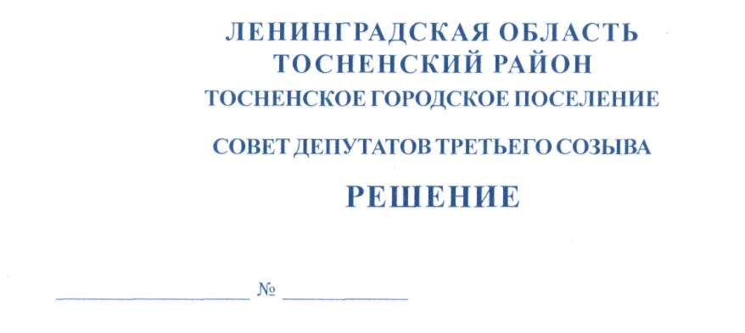

13.07.2016 76

О законодательной инициативе совета депутатов Тосненского городского
поселения Тосненского района Ленинградской области по внесению в
Законодательное собрание Ленинградской области проекта областного
закона Ленинградской области «О прекращении осуществления органом
местного самоуправления муниципального образования Тосненское городское
поселение Тосненского района Ленинградской области отдельных
государственных полномочий Ленинградской области в сфере
административных правоотношений и о внесении изменения в областной
закон Ленинградской области «О наделении органов местного
самоуправления муниципальных образований Ленинградской
области отдельными государственными полномочиями Ленинградской
области в сфере административных правоотношений»»

В соответствии с федеральным законом от 06.10.2003 N 131-ФЗ "Об общих принципах организации местного самоуправления в Российской Федерации", областным законом Ленинградской области от 13.10.2006 N 116-оз "О наделении органов местного самоуправления муниципальных образований Ленинградской области отдельными государственными полномочиями Ленинградской области в сфере административных правоотношений", законом Ленинградской области от 27.10.1994 N 6-оз "Устав Ленинградской области", ст. 40 регламента Законодательного собрания Ленинградской области, утвержденного постановлением Законодательного собрания Ленинградской области от 23.04.2002 N 186, Уставом Тосненского городского поселения Тосненского района Ленинградской области, в связи с несозданием местной администрации в муниципальном образовании, совет депутатов Тосненского городского поселения Тосненского района Ленинградской области

РЕШИЛ:

- Внести в порядке законодательной инициативы в Законодательное собрание Ленинградской области проект областного закона Ленинградской области «О прекращении осуществления органом местного самоуправления муниципального образования Тосненское городское поселение Тосненского района Ленинградской области отдельных государственных полномочий Ленинградской области в сфере административных правоотношений и о внесении изменения в областной закон Ленинградской области «О наделении органов местного самоуправления муниципальных образований Ленинградской области отдельными государственными полномочиями Ленинградской области в сфере административных правоотношений»» согласно приложению.
- Признать утратившим силу решение совета депутатов Тосненского городского поселения Тосненского района Ленинградской области от 20.09.2013 № 210 «Об утверждении Положения об административной комиссии Тосненского городского поселения Тосненского района Ленинградской области».
- Поручить главе Тосненского городского поселения Тосненского района Ленинградской области Гончарову В.З. представлять проект областного закона Ленинградской области «О прекращении осуществления органом местного самоуправления муниципального образования Тосненское городское поселение Тосненского района Ленинградской области отдельных государственных полномочий Ленинградской области в сфере административных правоотношений и о внесении изменения в областной закон Ленинградской области «О наделении органов местного самоуправления муниципальных образований Ленинградской области отдельными государственными полномочиями Ленинградской области в сфере административных правоотношений»» при его рассмотрении в Законодательном собрании Ленинградской области.
- Аппарату совета депутатов Тосненского городского поселения Тосненского района Ленинградской области обеспечить официальное опубликование и обнародование настоящего решения.

Глава Тосненского городского поселения В. Гончаров

Александров 33215
9 га
Приложение
к решению совета депутатов
Тосненского городского поселения Тосненского района Ленинградской области

от 13.07.2016 № 78

Ленинградская область
Областной закон
«О прекращении осуществления органом местного самоуправления муниципального образования Тосненское городское поселение Тосненского района Ленинградской области отдельных государственных полномочий Ленинградской области в сфере административных правоотношений и о внесении изменения в областной закон Ленинградской области «О наделении органов местного самоуправления муниципальных образований Ленинградской области отдельными государственными полномочиями Ленинградской области в сфере административных правоотношений»»

Статья 1

Прекратить осуществление органом местного самоуправления муниципального образования Тосненское городское поселение Тосненского района Ленинградской области отдельных государственных полномочий Ленинградской области в сфере административных правоотношений, которыми орган местного самоуправления муниципального образования Тосненское городское поселение Тосненского района Ленинградской области был наделен согласно части 2 статьи 2 областного закона Ленинградской области от 13 октября 2006 года N 116-оз "О наделении органов местного самоуправления муниципальных образований Ленинградской области отдельными государственными полномочиями Ленинградской области в сфере административных правоотношений", в связи с наступлением обстоятельств, при которых дальнейшее осуществление указанных отдельных государственных полномочий Ленинградской области становится невозможным.

Статья 2

Неиспользованные остатки средств межбюджетного трансферта на исполнение указанных в статье 1 настоящего областного закона государственных полномочий Ленинградской области подлежат возврату в областной бюджет Ленинградской области органом местного самоуправления муниципального образования Тосненское городское поселение Тосненского района Ленинградской области не позднее одного месяца со дня вступления в силу настоящего областного закона на балансовый счет 40201 "Средства бюджетов субъектов Российской Федерации" для отражения данных поступлений как восстановления кассовых расходов, произведенных комитетом правопорядка и безопасности Ленинградской области.

Статья 3

Внести в областной закон Ленинградской области от 13 октября 2006 года N 116-оз "О наделении органов местного самоуправления муниципальных образований Ленинградской области отдельными государственными полномочиями Ленинградской области в сфере административных правоотношений" изменение, исключив в приложении слова "Тосненское городское поселение".

Статья 4

Настоящий областной закон вступает в силу со дня его официального опубликования.

